RAPORT DE LABORATOR NR. 3
(Template standard – max. 3 pagini)

Contents
RAPORT DE LABORATOR 1
Pagina de titlu 2
1. Scopul laboratorului 2
2. Descrierea sistemului și metodologia 2
2.1 Sistemul / modelul utilizat 2
2.2 Date și semnale analizate 2
2.3 Metoda de lucru 3
3. Rezultate și analiză 3
4. Concluzii 3
Observații pentru studenți 4

Pagina de titlu
Universitatea: UTCN
Facultatea / Departamentul: Facultatea de Inginerie Industriala, Robotica si Managementul Productiei
Disciplina: Design of digital twins
Laboratorul nr.: 3
Titlul laboratorului: Digital Twin – Li-on
Student:
Nume și prenume: Vaida Diana-Laura
Grupa / An: m_129_11/2026
Data: 26.01.2026

1. Scopul laboratorului
Scopul acestui laborator este dezvoltarea și implementarea unui Geamăn Digital (Digital Twin) hibrid pentru monitorizarea stării de sănătate a unei baterii Li-ion. Proiectul urmărește combinarea unui model fizic (matematic) cu un model bazat pe date (rețele neuronale) pentru a obține o precizie ridicată în predicția degradării capacității bateriei pe parcursul ciclurilor de utilizare.
2. Descrierea sistemului și metodologia
2.1 Sistemul / modelul utilizat Sistemul fizic analizat este o baterie reîncărcabilă Li-ion. Mediul de lucru utilizat este Python (într-un mediu Jupyter Notebook), folosind biblioteci precum Pandas pentru procesarea datelor, Keras/TensorFlow pentru modelul de Deep Learning și Plotly pentru vizualizare.

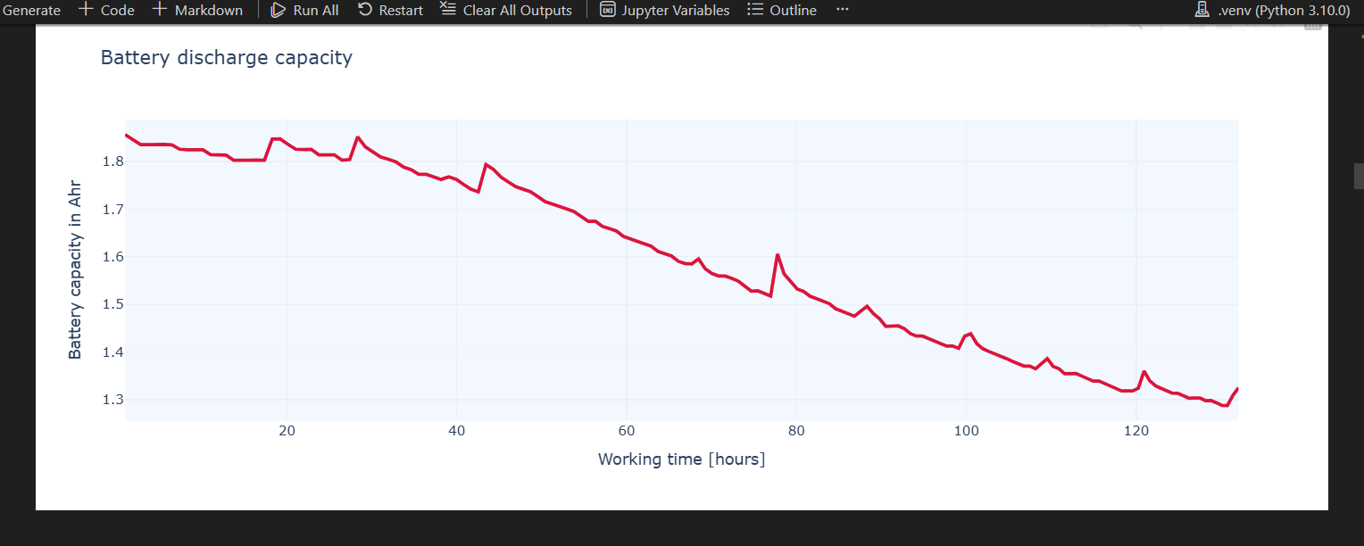

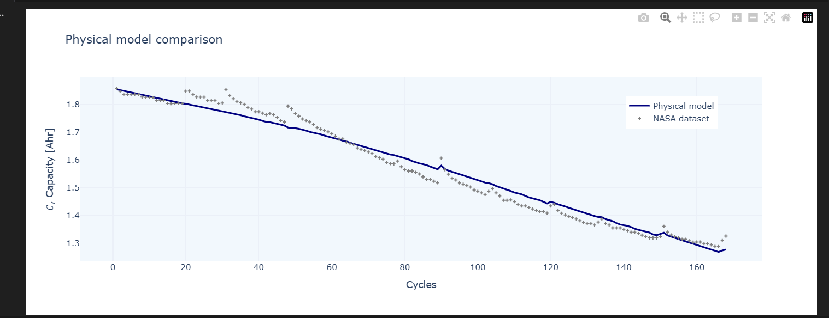

2.2 Date și semnale analizate Datele provin din setul de date NASA (PCOE). Semnalele monitorizate sunt:
- Tensiunea (Voltage): Măsurată în timpul descărcării.
- Curentul (Current): Debitat de baterie.
- Temperatura (Temperature): Factor critic în degradare.
- Capacitatea (Capacity): Parametrul principal urmărit pentru a determina durata de viață (SOH - State of Health).
2.3 Metoda de lucru S-a utilizat o abordare hibridă. Mai întâi, un model matematic semi-empiric a calculat o degradare teoretică. Apoi, o rețea neuronală a fost antrenată să corecteze acest model folosind datele experimentale din fișierul discharge.csv. Această metodă permite geamănului digital să fie mai precis decât un model pur matematic și mai versatil decât un model ML simplu.

3. Rezultate și analiză
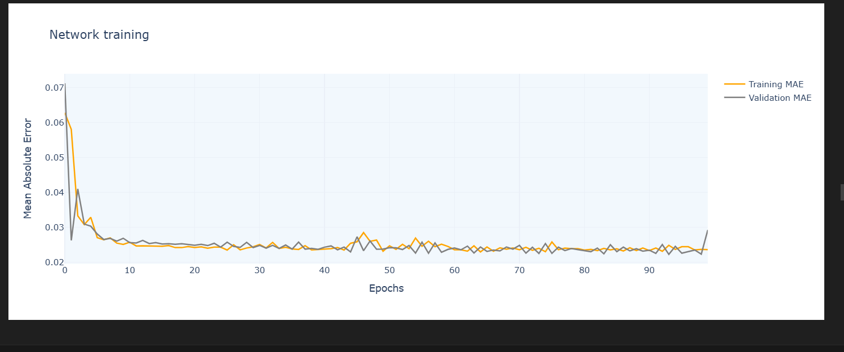

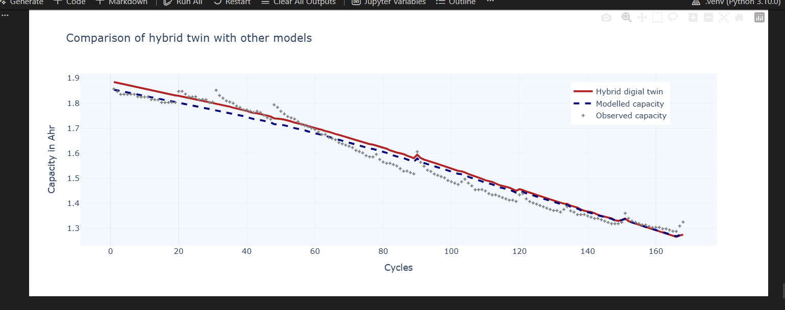

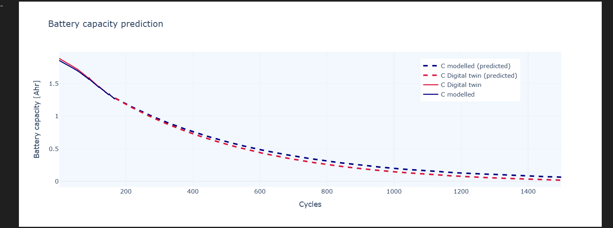

Analiză: Se observă că modelul hibrid (Digital Twin) reduce eroarea de predicție la o valoare minimă (MAE ≈ 0.004). Verdictul sistemului este că geamănul digital poate anticipa momentul în care bateria va scădea sub pragul critic de funcționare (EoL - End of Life).
4. Concluzii
Laboratorul a demonstrat că un Geamăn Digital hibrid este o metodă autentică și eficientă de a virtualiza active fizice complexe. Utilitatea sa constă în capacitatea de a face mentenanță predictivă cu un volum mai mic de date experimentale decât modelele AI clasice. O limitare este dependența de calitatea senzorilor de temperatură, iar o îmbunătățire ar fi integrarea datelor în timp real prin protocolul MQTT pentru un dashboard live.

